Проекты, которые могут применяться для реализации цифровой образовательной среды и электронного обучения.

Название ресурса | Адрес | Краткая характеристика
Образовательные платформы
 | https://uchi.ru/ | «Учи.ру» — это условно – бесплатная интерактивная образовательная платформа, полностью соответствующая, и значительно усиливающая классическое школьное образование. Платформа учитывает скорость и правильность выполнения заданий, количество ошибок и поведение ученика. Таким образом, для каждого ребенка система автоматически подбирает персональные задания, их последовательность и уровень сложности. Каждый ученик получает возможность самостоятельно изучить курс в комфортном для себя темпе с необходимым именно для него количеством повторений и отработок вне зависимости от уровня подготовки, социальных и географических условий.  Школьнику достаточно от 2 до 125 часов самостоятельных занятий на сайте uchi. ru, чтобы получить крепкие знания по школьному предмету за один класс.
 | https://globallab.org/ | «ГлобалЛаб» - глобальная условно – бесплатная школьная цифровая лаборатория, основанная на использовании новых Интернет технологиях, поддерживающая преподавание любого естественно-научного курса. Одна из основных идей проекта заключается в том, что если школьники в разных частях земного шара будут выполнять согласованные наблюдения и измерения по стандартному протоколу, а потом смогут сравнить и проанализировать совместно полученные результаты, то вместо традиционного пассивного получения знаний из учебников или от учителей школьники перейдут к активному конструированию знания: они будут участвовать в процессе получения данных, самостоятельно выявлять закономерности и «открывать» законы, возможно, совершать настоящие небольшие открытия на материале своих опытных участков. Таким образом, участвуя в проекте, школьник из объекта получения знаний переходит в категорию субъекта производства знания.
 | https://foxford.ru/ | «Фоксфорд» — условно – бесплатная онлайн-школа для учеников 1−11 классов, учителей и родителей.  На онлайн-курсах и индивидуальных занятиях с репетитором школьники готовятся к ЕГЭ, ОГЭ, олимпиадам, изучают школьные предметы. Занятия ведут преподаватели МГУ, МФТИ, ВШЭ и других ведущих вузов страны.  Для учителей проводятся курсы повышения квалификации и профпереподготовки, а для родителей — открытые занятия о воспитании и развитии детей. Проект входит в состав холдинга «Нетология-групп» и является резидентом «Сколково».
 | https://sdamgia.ru/ | «Сдам ГИА» - бесплатная дистанционная обучающая система для подготовки к государственным экзаменам (ЕГЭ, ОГЭ, ВПР).  - Для организации тематического повторения разработан классификатор экзаменационных заданий, позволяющий последовательно повторять те или иные небольшие темы и сразу же проверять свои знания по ним.  - Для организации текущего контроля знаний предоставляется возможность включения в тренировочные варианты работ произвольного количества заданий каждого экзаменационного типа.  - Для проведения итоговых контрольных работ предусмотрено прохождение тестирования в формате ЕГЭ нынешнего года по одному из предустановленных в системе вариантов или по индивидуальному случайно сгенерированному варианту.  - Для контроля уровня подготовки система ведет статистику изученных тем и решенных заданий.  - Для ознакомления с правилами проверки экзаменационных работ дана возможность узнать критерии проверки заданий с развернутым ответом и проверить в соответствии с ними задания с открытым ответом.  - Для предварительной оценки уровня подготовки после прохождения тестирования сообщается прогноз тестового экзаменационного балла по стобалльной шкале.
 | https://education.yandex.ru/ | «Яндекс.Учебник» — это бесплатный сервис с занятиями для начальной и средней школы с автоматической проверкой ответов. Задания разработаны с учетом ФГОС.  Базовый курс информатики для 7 класса, охватывающий все современные и актуальные цифровые знания в школьной программе. Курс поможет ученикам подготовиться и успешно пройти итоговые аттестации.
 | https://welcome.stepik.org/ru | «Stepik» – российская образовательная платформа и конструктор бесплатных открытых онлайн-курсов и уроков. Позволяет любому зарегистрированному пользователю создавать интерактивные обучающие уроки и онлайн-курсы, используя видео, тексты и разнообразные задачи с автоматической проверкой и моментальной обратной связью. В процессе обучающиеся могут вести обсуждения между собой и задавать вопросы преподавателю на форуме. Основные охватываемые курсами дисциплины — программирование, математика, биоинформатика и биология, экономика.
Сервисы для создания собственного цифрового курса
 | https://home.learme.ru/ | «Learme» — условно – бесплатная платформа для онлайн-обучения. Простой и удобный конструктор курсов, марафонов и тренингов.  Сервис позволяет создавать уроки в семи доступных форматах:  -Текст,  - Видео (доступны видеозакладки - удобный способ быстро находить информацию в видеоуроках без перематывания)  -Лонгрид (журнальная статья)  - Аудио  -Трансляции  - Файлы  - SCORM (пакеты из любых материалов: текстов, презентаций, книг, тестов, видео)  Есть возможность настраивать доступность уроков.  Платформа позволяет анализировать, насколько активно посещают занятия, какое количество времени ученики тратят на них в среднем, какие уроки вызывают наибольший интерес.  Удобная мобильная версия обеспечивает доступность всех уроков с любого мобильного устройства и адаптивность всех страниц платформы в режиме ученика позволит максимально комфортно проходить обучение даже на ходу.
Сервисы для проведения онлайн - уроков
 | https://zoom.us/ | «Zoom» — программа для организации видеоконференций, предоставляет сервис видеотелефонии, который позволяет подключать одновременно до 100 устройств бесплатно, с 40-минутным ограничением для бесплатных аккаунтов.
Цифровые сервисы для создания собственных цифровых упражнений
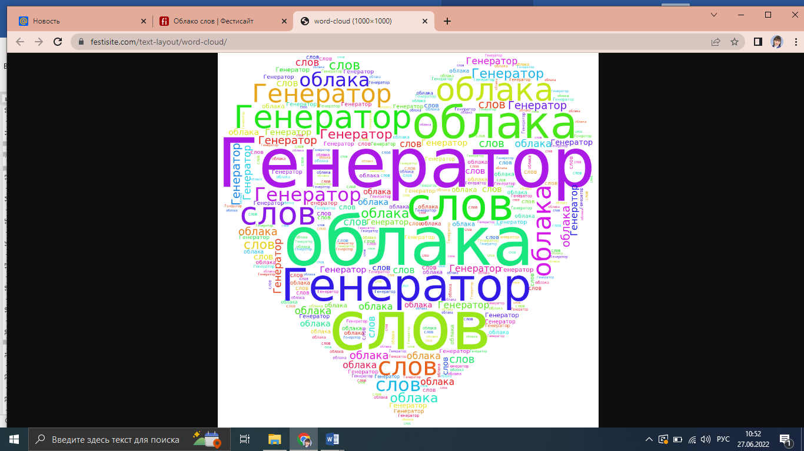 | https://www.festisite.com/ | «Фэстисайт» - приложение для создания облака слов, лабиринтов, ребусов.
 | https://etreniki.ru/ | еТреники — это онлайн-конструктор учебных тренажёров. Здесь, с помощью интернет-браузера, вы сможете конфигурировать небольшие веб-приложения — тренажёры.  Каждый тренажёр получает на сайте уникальный код и доступен всем желающим. Вам остается только поделиться ссылкой.
 | https://learningapps.org/ | «LearningApps» является бесплатным приложением Web 2.0 для создания более 20 видов интерактивных заданий: викторин, кроссвордов, пазлов, игр и т.д. Важно отметить, что правильность выполнения заданий проверяется мгновенно. Основная идея интерактивных заданий заключается в том, что ученики могут проверить и закрепить свои знания в игровой форме, что способствует формированию познавательного интереса учащихся. В LearningApps учитель может создавать задания самостоятельно или использовать задания общедоступных интерактивных заданий, которые были разработаны пользователями ранее
 | https://onlinetestpad.com/ | «Online Test Pad» - бесплатный сервис предоставляющий учителю:  - Многофункциональный онлайн конструктор тестов, покрывающий все задачи проведения тестирования.  - Простой и удобный сервис для создания опросов и сбора статистики.  - Интуитивно понятный интерфейс для создания кроссвордов пяти различных типов.  - Возможность использования тестов, кроссвордов, логических игр как своих, так и общедоступных в одном задании с изолированной статистикой.  - Создание интерактивных диалоговых тренажеров для различных целей с богатой функциональностью.  - Удобный инструмент для организации дистанционного обучения и тестирования учеников.
 | https://quizlet.com/ | «Quizlet» — это бесплатный сервис для создания карточек, которые могут помочь школьникам запоминать любой материал разными способами (на слух, написание и т.д.).  В сервисе предлагается богатая база готовых сетов. Также существует возможность создавать собственные флешкарточки, которые можно использовать в разных режимах:  - Flascards – в этом режиме ученик просто просматривает карточки, переворачивая их.  - Learn – появляется слово, нужно набрать его перевод (определение). Если ученик ответил верно – появляется следующее задание, не ответил – трудное слово помечается в статистике и потом будет предложено еще раз.  - Speller – написание слов под диктовку. Голос диктора можно замедлить.  - Test – автоматически создает тест с четырьмя видами заданий из слов, входящих в сет. Тест можно распечатать.  - Scatter – простая игра, в которой нужно на время находить слова, их значения и соединять их вместе.  - Gravity – другая игра, в которой нужно «сбивать» летящие слова.
 | https://www.plickers.com/ | «Plickers» – условно-бесплатная технология современного опроса обучающихся, которая позволяет проводить фронтальные опросы с помощью одного мобильного телефона учителя и моментально оценивать результаты.  Для проведения опроса необходимы:  - один мобильный телефон у учителя с установленным приложением Plickers;  - набор карточек с QR-кодами;  - компьютер с открытым сайтом Plickers в режиме Live View.
 | https://www.learnis.ru/ | «Learnis» – бесплатный онлайн-сервис для создания учебных веб-квестов, викторин и интеллектуальных онлайн-игр.  Сервисы Learnis:  - Веб-квест «Выберись из комнаты» - увлекательное обучения с помощью образовательных веб-квестов  - Терминологическая игра «Объясни мне» - интересный инструмент для заучивания и повторения терминов.  - Веб-сервис «Интерактивное видео» - сервис позволяющий добавить интерактивные элементы к обучающему видео.  - Интеллектуальная игра «Твоя игра» - возможность провести урок в формате игры - викторины
 | https://www.google.ru/forms/about/ | «Google Формы» — бесплатный онлайн-сервис для создания форм обратной связи, онлайн-тестирований и опросов.  Достоинства Google Форм  - Простота в использовании. Интерфейс удобный и понятный. Форму не надо скачивать, пересылать своим клиентам и получать от них по почте заполненный вариант.  - Доступность 24/7. Форма хранится в облаке. Индивидуальное оформление.  - Формы дают возможность бесплатно выбрать шаблон из большого количества доступных или загрузить свой.  - Бесплатность. Сам сервис бесплатный.  - Мобильность. Google Формы адаптированы под мобильные устройства. Создавать, просматривать, редактировать и пересылать формы можно с телефона и планшета с помощью облегченной мобильной с полной функциональностью.  - Понятность. Google Формы собирают и профессионально оформляют статистику по ответам.
Онлайн – сервисы для создания сайтов
 | https://www.ucoz.ru/ | «UCoz» - бесплатная система управления сайтом и хостинг для сайтов, созданных с её использованием.
 | https://zerossl.com/ | «ZeroSSL» - условно-бесплатный центр сертификации, который позволяет каждому легко установить сертификат для обеспечения безопасности веб-сайта.
 | https://multiurok.ru/ | «МультиУрок» – образовательная площадка, на которой каждый учитель может бесплатно создать собственный сайт, делиться опытом, общаться и удобно следить за интересными публикациями своих коллег.
 | https://infourok.ru/ | «Инфоурок» - крупнейший образовательный интернет-проект в России.  В рамках проекта проводятся самые массовые международные олимпиады и конкурсы по предметам школьной программы и не только. «Инфоурок» даёт возможность пройти курсы повышения квалификации и профессиональной переподготовки, является базой для размещения методических материалов и разработок, с помощью которых учителя могут делиться опытом или, наоборот, искать идеи среди работ своих коллег. Проект «Инфоурок» предлагает бесплатные видеоуроки по основным предметам школьной программы, проводит вебинары на актуальные и интересные темы.
Онлайн - сервисы для хранения и систематизации образовательных продуктов
 | https://www.google.ru/drive/ | «Google Диск» - облачное хранилище для эффективной совместной работы, позволяет хранить и передавать коллегам файлы и папки, а также работать над ними вместе с другими пользователями на компьютере или любом мобильном устройстве.  Диск полностью совместим с Документами, Таблицами и Презентациями. Эти облачные продукты помогут вам и вашим коллегам эффективно взаимодействовать в режиме реального времени. Вы можете сразу создавать файлы и открывать к ним доступ. Для этого не потребуется переносить материалы из сервисов, с которыми вы работали.
 | https://www.youtube.com/ | «YouTube» - бесплатный видеохостинг, предоставляющий пользователям услуги хранения, систематизации и показа видео.
 | https://yandex.ru/efir | «Яндекс Эфир» - российский бесплатный видеохостинг, предоставляющий пользователям услуги хранения, систематизации и показа видео.
Информационная поддержка образовательного процесса
 | https://sferum.ru/ | «Сферум» — это платформа для взаимодействия учителей, учеников и их родителей.
 | https://vk.com/ | «ВКонтакте» - универсальное средство для общения, позволяющее пользователям отправлять друг другу сообщения, создавать собственные страницы и сообщества, обмениваться изображениями, тегами, аудио- и видеозаписями.
 | https://ok.ru/ | «Одноклассники» – это специализированный ресурс, позволяющий любому желающему создать персональную анкету и общаться с разными людьми, находящимися в любой стране.
 | https://www.instagram.com/ | «Instagram» - приложение для обмена фотографиями и видеозаписями с элементами социальной сети, позволяющее снимать фотографии и видео, применять к ним фильтры, а также распространять их через свой сервис и ряд других социальных сетей.
 | https://www.facebook.com | «Facebook» - крупнейшая социальная сеть в мире, предлагающая множество функций, с помощью которых пользователи могут взаимодействовать между собой.
Онлайн-олимпиады, - конкурсы, - проекты
 | https://urfodu.ru/ru/ | Международная Олимпиада по основам наук
 | https://siriusolymp.ru/ | Пригласительный этап всероссийской олимпиады школьников
 | https://www.sites.google.com/ | Конкурсы проектов и прикладных исследований на основе кейсов (задач) организаций работодателей «Школа реальных дел»
 | http://bebras.ru/ | Международный конкурс по информатике и информационным технологиям
Обеспечение информационной безопасности
 | https://www.skydns.ru/ | SkyDNS - сервис контент-фильтрации на персональных компьютерах с операционной системой Windows.

